LA-907系列安装及使用说明书
LA-907系列温控器应用电采暖/电地暖气等设备的温度控制。通过环境（地面）温度与设定温度的对比，控制采暖设备的工作状态，以达到调节环境温度目的。
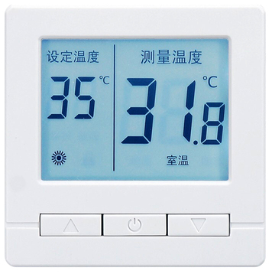
显示状态
• 显示设定温度 • 显示室内（地面）温度

按键

•开/关机键 •温度增加键 ▲ •温度减小键▼

技术规格
温度传感器：NTC热敏电阻 电源电压：220VAC,50/60Hz
控制精度 ：±1℃ 外形尺寸：86*86*13mm（宽*高*厚）
温度设置 ：5~85℃ 负载功率：< 4000W（阻性20A）

操作说明
开关机 | 按“”键一次开机，再按一次关机。
温度设定 | 开机状态下，按“▼”键降低设置温度 ，按“▲”键升高设置温度。
查看外置探头温度 | 开机状态下，长按“▼”“▲”。

故障代码 | 故障诊断
温度栏显示 1F | 室内温度探头断开
温度栏显示1N | 室内温度探头短路
温度栏显示2F | 外置温度探头过热
温度栏显示2N | 外置温度探头短路

安装说明
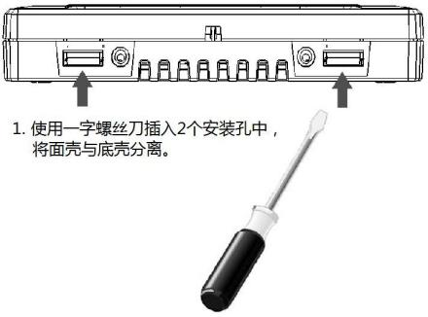
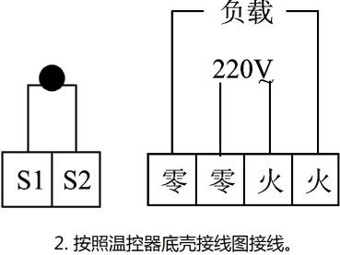
1、安装时切断电源。
2、安装位置应距地1.4m左右，避免阳光直射、避风、远离热源，具有房间温度代表性的位置。
3、根据底壳接线图连接电路。如果使用的温控器与配备的安装图不相符，请与经销商或工厂联系。
4、根据标示电流配备负载，禁止超载。
5、请参照配备的接线图正确接线。
6、电源线务必安装正确，火线零线不能接反，以免损坏温控器。

保修（售后）服务：
本产品质量保修期限为两年，自产品售出之日起算，本公司产品均可按规定享受终身售后服务，但超过保修期或非质量问题引起的售后服务，本公司将视情况收取一定费用。

北京绿建中科科技有限公司
地址：北京市大兴区博兴五路10号 电话：010-58403556
说明书如有变动，恕不另行通知。

